NAMA MURID

PENILAIAN KENDALIAN SEKOLAH RENDAH
MATEMATIK (TAHUN 3)
Kertas 1
November 2016
1 Jam Satu Jam

JANGAN DIBUKA KERTAS SOALAN INI SEHINGGA DIBERITAHU

- Kertas soalan ini mengandungi 40 soalan.

- Jawab semua soalan.

- Tiap-tiap soalan diikuti oleh empat pilihan jawapan, iaitu A, B, C dan D. Bagi
setiap soalan, pilih satu jawapan sahaja. Hitamkan jawapan pada kertas jawapan objektif yang disediakan.

- Jika anda hendak menukar jawapan, padamkan tanda yang telah dibuat. Kemudian hitamkan jawapan yang baru.

- Rajah yang mengiringi soalan tidak dilukis mengikut skala kecuali dinyatakan.

- Anda boleh membuat kerja mengira di ruang kosong di dalam kertas soalan ini.

Kertas soalan ini mengandungi 8 halaman bercetak termasuk muka depan.

Jawab semua soalan.

1. ‘Tujuh ribu dua ratus satu” ditulis dalam angka ialah

A 7 021
B 7 200
C 7 201
D 7 210

2. 6 384, 6 389, , 6 399, 6 404 Apakah nombor yang tertinggal dalam petak diatas?

A 6 390
B 6 392
C 6 394
D 6 398

3. Antara nombor berikut, yang manakah menjadi 8 700 setelah dibundarkan kepada ratus terdekat?

A 8 635
B 8 729
C 8 767
D 8 789

4. 304 cm =

A 3 m 4 cm
B 3 m 40 cm
C 30 m 4 cm
D 30 m 40 cm

5. 3 167ml + 2 155ml + 89ml =

A 5 311 ml
B 5 890 ml
C 5 381 ml
D 5 411 ml

6. 916 x 8 =

A 7 824
B 7 320
C 7 328
D 7 238

7. RM 824 ÷ 8 =

A RM 103
B RM 124
C RM 204
D RM 224

8. Antara rajah dibawah yang manakah menunjukkan pecahan ?

A

C

B

D

9. Antara operasi berikut, yang manakah tidak menghasilkan jawapan 914?

A 475 + 439
B 1 437 – 523
C 457 x 2
D 5 646 ÷ 6

10.

Berapakah bahagian yang perlu dilorek untuk mewakili satu pertiga?

A 1
B 2
C 3
D 4

11. Antara berikut, yang manakah boleh dibahagi tepat dengan 9?

A 982
B 2 746
C 1 268
D 7 308

12. Jadual di bawah menunjukkan jisim bagi tiga buah kotak.

Kotak K | Kotak L | Kotak M
456 g | 5 kg | 2 396 g

Berapakah jumlah jisim bagi semua kotak itu?

A 2 857 g
B 3 352 g
C 6 544 g
D 7 852 g

13. 325 minit – 57 minit =

A 260 minit
B 268 minit
C 270 minit
D 288 minit

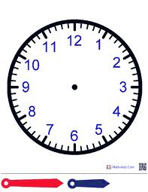
14.

Apakah waktu yang ditunjukkan pada muka jam di atas?

A 4:45
B 5:45
C 6:45
D 5:09

15. RM 800 – RM 99 – RM 87 =

A RM 614
B RM 724
C RM 788
D RM 866

16. Apakah pecahan bagi 0.07?

A
B
C
D

17.

Berapakah perpuluhan bagi mewakili rajagh di sebelah?
A 0.40 C 0.48
B 4.80 D 0.04

18.

Berapakah bahagian yang perlu dilorek daripada rajah di atas untuk mewakili 72% ?

A 7
B 2

C 72
D 70

19. Tukar kepada perpuluhan.

A 5.0
B 0.5
C 0.05
D 0.005

20. Sebiji botol mengandungi 250 ml air. Berapakah isipadu air di dalam 7 biji botol yang sama ?

A 1 500 ml
B 1 650 ml
C 1 700 ml
D 1 750 ml

21. Laila membeli segulung riben dengan panjang 46 m. Dia menggunakan 18 m daripada riben itu. Berapakah panjang dalam m, riben yang tinggal?

A 26
B 28
C 30
D 32

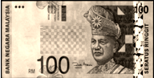
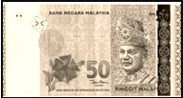
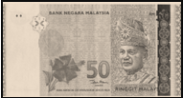
22.

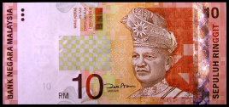
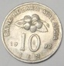
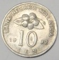
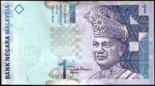

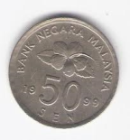
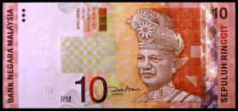

Berapakah jumlah wang yang ditunjukkan?

A RM 162.70
B RM 222.70
C RM 212. 50
D RM 221.70

23. Antara berikut, yang manakah benar?

A 3 kg = 300 g
B 5 kg 80 g = 5 800 g
C 7 kg 210 g = 7200 g
D 4 kg 35 g = 4 035 g

24. Sebuah oktagon mempunyai _______ buah bucu.

A 6
B 7

C 8
D 9

25.

Berapakah bilangan garis simetri yang ada pada bentuk di atas?

A 4
B 6

C 8
D 2

26.

Berapakah bilangan sisi bagi prisma di atas?

A 8
B 12
C 6
D 10

27. Sebiji limau berjisim 840 g. Jika terdapat 7 biji limau yang sama berat di dalam bungkusan itu, berapakan jisim, dalam g, setiap limau itu?

A 120
B 140

C 160
D 180

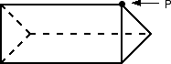
28.

Apakah P?

A sisi
B bucu
C tapak
D permukaan

Soalan 29 dan 30 adalah berdasarkan jadual berikut.

Jadual berikut menunjukkan bilangan pen mengikut warna.
Pen | Gundalan
Biru | 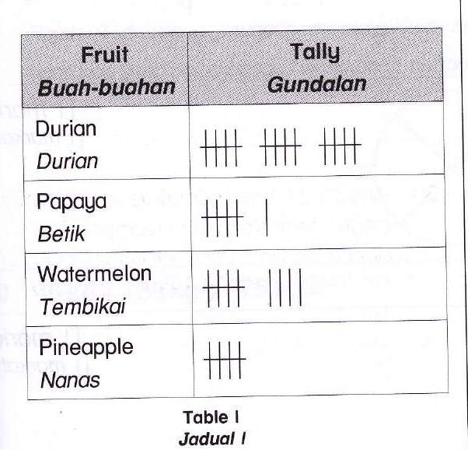
Merah
Hitam
Hijau

29. Bilangan pen manakah yang paling banyak?

A Biru
B Merah

C Hitam
D Hijau

30. Berapakah beza antara pen biru dengan pen merah?

A 7
B 8
C 9
D 10

31. Ikhwan mempunyai 4 781 biji guli. Abangnya memberikannya 325
biji guli lagi. Berapa biji gulikah yang Ikhwan ada sekarang?
A 3 244 C 5 106
B 4 562 D 7 844

32. Pak Amirul mempunyai 4 531 ekor lembu, 550 ekor itik dan 4 432
ekor ayam di ladangnya. Berapa banyakkah haiwan
ternakannya yang dia ada kesemuanya?
A 5 081 C 9 513
B 4 982 D 9 531

33. Terdapat 5 633 orang lelaki dan 1 377 orang wanita di sebuah
dewan. Berapakah jumlah kesemua orang yang terdapat di
dalam dewan tersebut.?
A 5 010 C 7 010
B 6010 D 8 010

34. Seorang pembuat roti telah menjual sebanyak 4 301 roti ban coklat dan 3 222 roti ban pisang. Berapakan roti ban yang telah dijual kesemuanya?
A 7 235 C 7 523
B 7 325 D 7 532

35. Suhana telah mengumpul sebanyak 3 322 keping setem. Balkis pula mengumpul sebanyak 442 keping setem lebih banyak daripada kepunyaan Suhana. Berapa banyakkah setem mereka kesemuanya?
A 7 086 C 3 764
B 4 206 D 442

36. Pada tahun 2009, terdapat sebanyak 9 870 buah kerusi di dalam sebuah stor. Pada hujung tahun tersebut, sebanyak 3 343 kerusi telah dihapuskira. Berapakah jumlah kerusi yang tinggal di dalam stor tersebut?
A 6 527 C 6 237
B 6 157 D 6 327

37. Puan Shawati meletakkan 7 kek cawan untuk setiap satu pinggan bagi 5 buah pinggan. Berapakah jumlah kek cawan yang ada kesemuanya?
A 35 C 55
B 45 D 65

38. Di sebuah kedai menjual haiwan peliharaan, terdapat 8 buah akuarium. Setiap akuarium mempunyai 7 ikan emas. Berapa banyakkah ikan emas yang ada kesemuanya?
A 49 C 63
B 56 D 64

39. Rajah 2 di bawah menunjukkan sebuah muka jam.

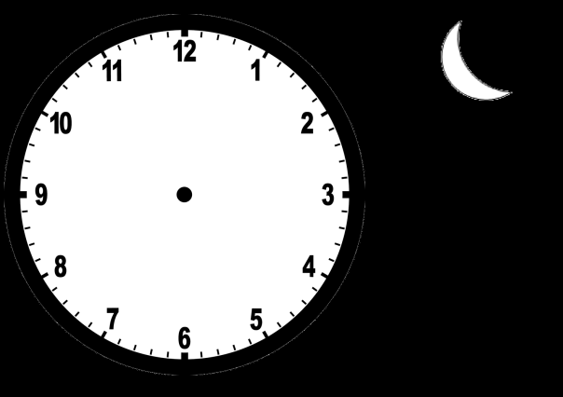
Rajah 2

Nyatakan waktu itu.

- 10:50 pagi
- 10:50 malam
- 11:50 pagi
- 11:50 malam

40. RM15 104 – RM1 647.65 + RM208.35 =
- RM13 248
- RM13 664.70
- RM14 666
- RM14 752

KERTAS SOALAN TAMAT

